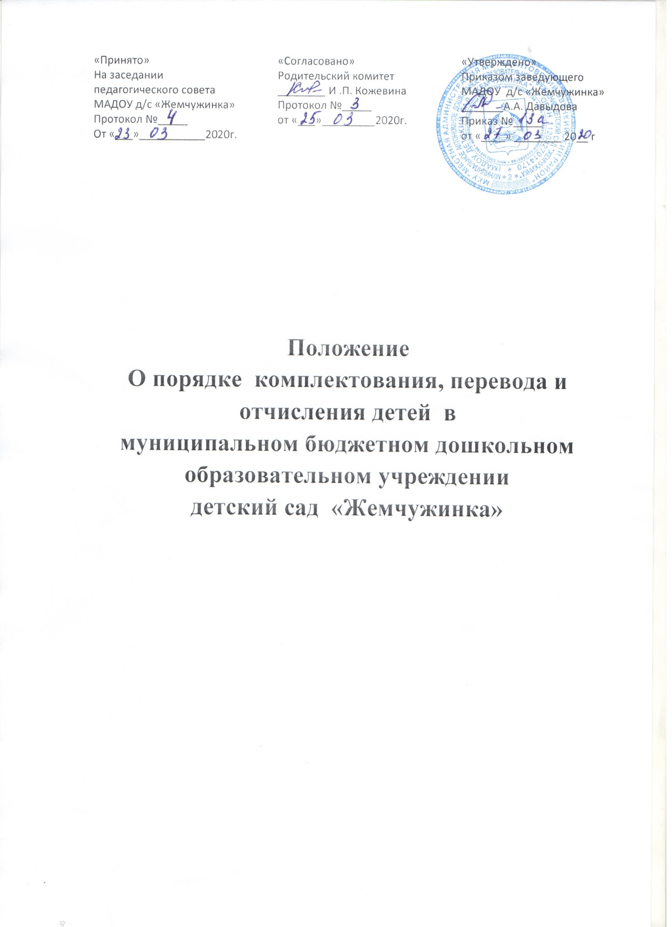

- Общие положения.
1.1. Настоящее Положение о порядке комплектования, перевода и отчисления детей муниципального автономного дошкольного учреждения детский сад «Жемчужинка» (далее - МАДОУ) разработано в целях создания условий для реализации прав детей на дошкольное образование, а также упорядочения комплектования Учреждения (далее – Положение).

1.2.Положение разработано в соответствии:
- Конституцией Российской Федерации;
- Законом Российской Федерации от 29 декабря 2012года № 273-ФЗ "Об образовании в Российской Федерации»;
-Приказ Минобрнауки России от 08.04.2014 №293 « Об утверждении Порядка приема на обучение по образовательным программам дошкольного образования»
- Приказ Минобрнауки России от 28.12.2015 № 1527 « Об утверждении Порядка и условий осуществления перевода обучающихся из одной организации , осуществляющей образовательную деятельность по образовательным программам дошкольного образования, в другие организации, осуществляющие образовательную деятельность по образовательным программам соответствующих уровня и направленности»
- Муниципальными нормативными актами местной администрации «Баунтовского эвенкийского района».
- Уставом Муниципального автономного дошкольного образовательного учреждения детский сад «Жемчужинка».
2. Правила приема, порядок и основания перевода и отчисления воспитанников.
2.1. Комплектование Учреждения осуществляет Учредитель в соответствии с установленными требованиями законодательства об образовании, муниципальными нормативными актами местной администрации «Баунтовского эвенкийского района».
2.2. Учреждение обеспечивает организацию приема детей по результатам комплектования муниципальных дошкольных образовательных учреждений Баунтовского эвенкийского района в строгом соответствии с установленным муниципальным органом исполнительной власти, осуществляющим функции по выработке государственной политике и нормативно-правовому регулированию в сфере образования, порядке.

2.3. Учреждение размещает информацию о приемной кампании, в том числе о количестве мест в Учреждение на новый учебный год, о перечне документов, обязательных для предоставления родителями (законными представителями) детей при их зачислении в Учреждение и др. требованиях, установленных соответствующим порядком приема детей в дошкольную образовательную организацию на сайт учреждения, на своем официальном сайте.
2.4.Учреждение осуществляет прием детей в Учреждение на основании путевки, выданной им Отделом образования, в полномочия которого входит комплектование муниципальных дошкольных образовательных учреждений Баунтовского эвенкийского района.
2.5. Учреждение обеспечивает соблюдение принципа бесплатности и доступности дошкольного образования. Запрещается при приеме детей в ДОУ проведение с ними каких-либо тестирований с целью установления уровня их развития, а также принуждение оказания материальной помощи Учреждению, взимание с родителей (законных представителей) детей денежных средств на нужды Учреждения.

2.6. МАДОУ ведется Книга учета движения детей, которая должна быть пронумерована, прошнурована и скреплена печатью. Книга предназначена для учета сведений о детях и их родителях (законных представителях) и осуществления контроля за поступлением и выбытием детей в (из) МАДОУ.

3. Для оформления и зачисления ребенка в МАДОУ родители
(законные представители) предоставляют:
3.1.Для зачисления в Учреждения родители (законные представители) обязаны предоставить:
- документ, удостоверяющий личность одного из родителей (законных представителей);
- копию свидетельства о рождении ребенка;
- путевку, выданную МКУ «Управление образования»;
- заявление от родителей (законных представителей) установленной формы;
- согласие на обработку персональных данных;
- заключение психолого-медико-педагогической комиссии или медицинское заключение в случае желания родителей (законных представителей) ребенка освоения им адаптированной образовательной программы дошкольного образования или индивидуального обучения на дому ( в медицинском учреждении);
3.2. Принятие решения о зачислении ребенка в Учреждение является основанием для заключения договора об образовании (далее- договор) с родителями (законными представителями) воспитанников.
3.3.В договор включаются взаимные права, обязанности и ответственность сторон, возникающие в процессе обучения, воспитания, присмотра и ухода за детьми, а также порядок взимания платы с родителей (законных представителей) за содержание детей.
3.4.Подписание договора является обязательным как для Учреждения, так и для родителей (законных представителей). Договор составляется в двух экземплярах, один экземпляр хранится в Учреждении, второй у родителей (законных представителей) ребенка.
3.5.До подписания договора заведующая Учреждения в обязательном порядке знакомит родителей (законных представителей) ребенка, принимаемого в Учреждение:
-с Уставом,
-лицензией на осуществление образовательной деятельности,
-основной общеобразовательной программой дошкольного образования, реализуемой Учреждением
- иными локальными актами Учреждения, регламентирующими организацию образовательного процесса.
3.6.Факт ознакомления родителей, (законных представителей) воспитанников с вышеуказанными документами Учреждения, в том числе через информационные системы в сети «Интернет», фиксируется в заявлении о приеме и заверяется личной подписью родителей (законных представителей) ребенка.
3.7. Подписью родителей, (законных представителей) воспитанников фиксируется также согласие на обработку их персональных данных и персональных данных обучающегося, в порядке, установленном законодательством Российской Федерации
3.8. Приказ о зачислении ребенка в Учреждение издается заведующей после подписания договора с родителями (законными представителями), но не позднее чем через три дня со дня принятия решения о зачислении ребенка в Учреждение.
3.9. Учреждение обязано создать для детей с ограниченными возможностями здоровья, детей-инвалидов необходимые условия для организации обучения по адаптированной образовательной программе, коррекционной работы, в группах по присмотру и уходу за детьми – условия, учитывающие особенности их психофизического развития.
4. Порядок и основания для перевода воспитанников
4.1. Перевод воспитанника в другое образовательное учреждение может быть:
- по заявлению родителей (законных представителей) воспитанника, в том числе в случае перевода воспитанника для продолжения освоения программы в другую организацию, осуществляющую образовательную деятельность;

- по обстоятельствам, не зависящим от воли родителей (законных представителей) воспитанника и МАДОУ осуществляющего образовательную деятельность, в том числе в случаях ликвидации организации, осуществляющей образовательную деятельность, аннулирования лицензии на осуществление образовательной деятельности;
- в случае капитального (текущего) ремонта учреждения (полностью или частично в зависимости от объема работ);
4.2. Основанием для перевода является распорядительный акт (приказ) МАДОУ, осуществляющей образовательную деятельность, о переводе воспитанника.

5. Порядок отчисления
5.1. Образовательные отношения прекращаются в связи с отчислением воспитанника из Учреждения:
- в связи с получением образования(завершением обучения);
- досрочно п .5.2.
5.2. Образовательные отношения могут быть прекращены досрочно в следующих случаях:
  - по инициативе родителей (законных представителей) воспитанника, в том числе в случае перевода воспитанника для продолжения освоения образовательной программы в другую организацию, осуществляющую образовательную деятельность;
  - по обстоятельствам, не зависящим от воли родителей (законных представителей) несовершеннолетнего обучающегося и Учреждения, в том числе в случае ликвидации Учреждения
5.3. Досрочное прекращение образовательных отношений по инициативе родителей (законных представителей) несовершеннолетнего обучающегося не влечет за собой возникновение каких-либо дополнительных , в том числе материальных ,обязательств указанного обучающегося перед Учреждением
5.4Основанием для прекращения образовательных отношений является распорядительный акт-приказ Учреждения, об отчислении обучающегося из Учреждения. Если с родителями (законными представителями) несовершеннолетнего обучающегося заключен договор об оказании платных образовательных услуг, при досрочном прекращении образовательных отношений такой договор расторгается на основании распорядительного акта- приказа Учреждения об отчислении обучающегося из Учреждения. Права и обязанности обучающегося, предусмотренные законодательством об образовании и локальными нормативными актами Учреждения, прекращаются с даты его отчисления из Учреждения.

6. Порядок восстановления
6.1. Воспитанник, отчисленный из МАДОУ по инициативе родителей (законных представителей) до завершения освоения образовательной программы, имеет право на восстановление, по заявлению родителей (законных представителей) при наличии в учреждении свободных мест.
6.2. Основанием для восстановления воспитанника является распорядительный акт (приказ) МАДОУ, осуществляющей образовательную деятельность, о восстановлении.
6. 3. Права и обязанности участников образовательного процесса, предусмотренные, законодательством об образовании и локальными актами МАДОУ возникают с даты восстановлении воспитанника в МАДОУ.

7. Контроль за комплектованием и отчислением детей МАДОУ.

7.1. Контроль за комплектованием и отчислением детей в муниципальном бюджетном дошкольном образовательном учреждении детский сад «Жемчужинка» осуществляет Учредитель путём проведения проверок соблюдения и исполнения руководителем МАДОУ действующего законодательства.

